レノファ山口「202５シーズングルメガーデン」への出店募集について（ご案内）

標記の件につきまして、飲食や特産品の販売を通じて「山口県央連携都市圏域」の魅力をＰＲするため、山口県央連携都市圏域ブース（テント１張）を出店いたします。
つきましては、下記のとおり参加事業者を募集しますので、希望される場合は、別添出店申込書により５月29日（木）までにお申し込みいただきますようお願いいたします。
応募者多数の場合は出店商品の内容等から、山口県央連携都市圏域をよりPRできる事業者を選定させていただきます。
※山口県央連携都市圏域とは
山口市・宇部市・萩市・防府市・美祢市・山陽小野田市・島根県津和野町の7市町で構成する連携中枢都市圏域

記

１．出店募集のホームゲーム
【第19節（vs いわきFC 14:00キックオフ）】
・日 時：令和７年６月１５日（日） 10：00～17：00

【第21節（vs ブラウブリッツ秋田 19：00キックオフ）】
・日 時：令和７年６月２８日（土） 15：00～22：00

【第25節（vs ヴァンフォーレ甲府 19：00キックオフ）】
・日 時：令和７年8月11日（月・祝） 15：00～22：00

※商品が売り切れたタイミングで撤収可能

２．出店場所：維新百年記念公園陸上競技場 屋外グルメガーデン内
（競技場正面入口向かって左側の駐車場）
※出店場所が変更となりました。詳細は次ページのレイアウトを御覧ください。

３．募集事業者数：各ホームゲーム山口県央連携都市圏域全体で１事業者

４．対象事業者：飲食・特産品販売を行う事業者
※山口県央連携都市圏域をＰＲできる商品（ご当地商品、自社を代表する商品）を販売できること

５．販売商品数：販売商品は４点まで（一つの商品で味付けが異なる等例外あり）

６．スペース：２間×３間（3.6ｍ×5.4ｍ）テント（側幕あり）

７．出店料：無料

８．貸し出し物品：机×２台、防炎シート×１枚

９．出店協賛費
出店協賛費として、総売り上げの２０％をグルメガーデン実行委員会に支払うこととなります。

10．その他
・詳細については、出店事業者決定後、本件運営事業者の山口グルメガーデン実行委員会事務局と連絡を取り合っていただきます。
・完全キャッシュレス決済となり、山口グルメガーデン実行委員会事務局から貸し出す キャッシュレス端末を使用し、販売活動を行うこととなります。
現金では取り扱い不可です。
・発電機の備え付けはありません。希望者は追加料金を払って借用していただきます。
・キッチンカーでの出店は不可。

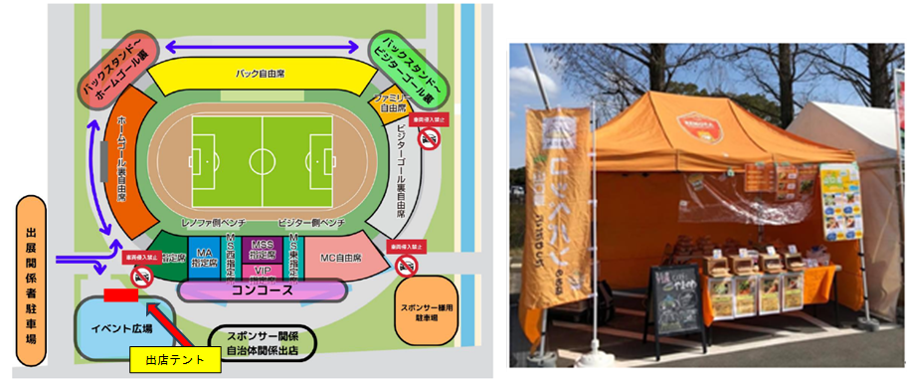

◇◇◇◇◇お問い合わせ先◇◇◇◇◇
山口市ふるさと産業振興課 金子・野村
（TEL：083－934－2812）
◇◇◇◇◇◇◇◇◇◇◇◇◇◇◇◇◇

出店申込書
メール:furu@city.yamaguchi.lg.jp
FAX：０８３－９３４－２６５０ 申込締切 ５月29日（木）

山口市ふるさと産業振興課 金子・野村宛

レノファ山口「202５シーズングルメガーデン」への出店を希望します。

事業所名： 担当：

TEL： E-mail：

●出店を希望されるホームゲーム
ホームゲーム | 出店可能な試合に  ○を記載ください | 希望順位
第19節 6月15日（日） vs いわきFC
第21節 6月28日（土） vsブラウブリッツ秋田
第25節 8月11日（月・祝）vsヴァンフォーレ甲府

商 品 名 | 価 格 | 商品の概要
●販売商品（予定で構いません）
※販売商品は４点まで（一つの商品で味付けが異なる等例外あり）です。販売商品及び価格については、グルメガーデン実行委員会との調整が必要な場合があります。
●山口県央連携都市圏域ブース出店に向けたPRポイントをご記入ください。

